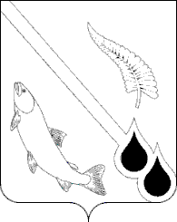

САХАЛИНСКАЯ ОБЛАСТЬ

СОБРАНИЕ МУНИЦИПАЛЬНОГО ОБРАЗОВАНИЯ
«ГОРОДСКОЙ ОКРУГ НОГЛИКСКИЙ»
2019 – 2024 гг.

694450, Сахалинская обл., пгт. Ноглики, ул. Советская, 10, тел./факс (42444) 9-71-72,
E-mail: sobranie@nogliki-adm.ru

РЕШЕНИЕ
№ 133

29.04.2021

Об избрании заместителя председателя
Собрания муниципального образования
«Городской округ Ногликский»
седьмого созыва.

В соответствии со статьей 23 Устава муниципального образования «Городской округ Ногликский, Регламентом Собрания муниципального образования «Городской округ Ногликский»:

СОБРАНИЕ МУНИЦИПАЛЬНОГО ОБРАЗОВАНИЯ
«ГОРОДСКОЙ ОКРУГ НОГЛИКСКИЙ» РЕШИЛО:

1. Избрать заместителем председателя Собрания муниципального образования «Ногликский район» седьмого созыва – депутата Кулиша Виктора Николаевича.
2. Опубликовать настоящее решение в газете «Знамя труда».

Председатель Собрания
муниципального образования
«Городской округ Ногликский» Данченко О.В.

